赤壁市自然灾害救助应急预案
目 录
1 总 则 - 93 -
1.1 编制目的 - 93 -
1.2 编制依据 - 93 -
1.3 适用范围 - 94 -
1.4 工作原则 - 94 -
2 赤壁市地理位置及自然环境 - 95 -
3 分级标准 - 98 -
3.1 一般自然灾害（Ⅳ级） - 98 -
3.2 较大自然灾害（Ⅲ级） - 98 -
3.3 重大自然灾害（Ⅱ级） - 99 -
3.4 特别重大自然灾害（Ⅰ级） - 100 -
4 组织指挥体系及职责任务 - 101 -
4.1 自然灾害救助应急综合指挥机构 - 101 -
4.2 自然灾害救助指挥机办公室 - 101 -
4.3 市救灾指挥部办公室职责 - 102 -
4.4 市救灾指挥部各成员单位的主要职责任务 - 102 -
4.5 自然灾害应急救助办事机构 - 106 -
5 应急准备 - 111 -
5.1 资金准备 - 111 -
5.2 物资准备 - 111 -
5.3 通讯和信息准备 - 113 -
5.4 救灾装备准备 - 113 -
5.5 人力资源准备 - 113 -
5.6 社会动员准备 - 114 -
5.7 宣传、培训和演习 - 115 -
6 预警预报与信息管理 - 116 -
6.1 灾害预警预报 - 116 -
6.2 灾害信息共享 - 116 -
6.3 灾情信息管理 - 116 -
7 应急响应 - 119 -
7.1 一级响应 - 119 -
7.2 二级响应 - 122 -
7.3 三级响应 - 125 -
7.4 四级响应 - 128 -
7.5 紧急应急措施 - 130 -
7.6 信息发布 - 131 -
8 灾后救助与恢复重建 - 134 -
8.1 灾后救助 - 134 -
8.2 恢复重建 - 135 -
9 附 则 - 137 -
9.1 预案的实施与奖惩 - 137 -
9.2 预案管理与更新 - 137 -
9.3 预案解释部门 - 137 -
9.4 预案实施时间 - 138 -
10 附录 - 139 -
10.1 赤壁市救灾指挥部相关单位联系方式表 - 139 -
10.2 赤壁市各乡镇（街道、场、区）值班电话 - 140 -
10.3赤壁市应急装备一览表 - 141 -
10.4赤壁市应急物资一览表 - 145 -
专家评审意见 - 151 -

1 总 则

1.1 编制目的
建立健全应对突发自然灾害紧急救助体系和运行机制，规范紧急救助行为，提高紧急救助能力，迅速、有序、高效地实施紧急救助，最大限度地减少人民群众的生命和财产损失，维护灾区社会稳定。

1.2 编制依据
《安全生产法》（国家主席令第13号）
《突发事件应对法》（国家主席令第69号）
《生产安全事故应急条例》（国务院令第708号）
《国务院关于全面加强应急管理工作的意见》（国发〔2006〕24号）
《突发事件应急预案管理办法》（国办发〔2013〕101号）
《生产安全事故应急预案管理办法》（国家应急管理部令第2号）
《湖北省自然灾害救助办法》（湖北省人民政府令第385号）
《湖北省生产安全事故应急预案管理实施细则》（鄂安监规〔2017〕1号）
《湖北省突发事件总体应急预案》（2006年版）
《湖北省自然灾害救助应急预案》（鄂政办函〔2016〕65号）
《赤壁市自然灾害救助应急预案》（2012年版）

1.3 适用范围
凡在赤壁市发生的水、旱、大风、冰雹、大雨、大雪等气象灾害，地震、山体崩塌、滑坡、泥石流等地质灾害，森林火灾和重大生物灾害等自然灾害及其它突发公共事件达到启动条件的，适用于本预案。

1.4 工作原则
（1）以人为本、减少损失。把保障人民群众的生命安全放在首位，完善机制，确保受灾人员基本生活，最大限度减少人员、财产损失。
（2）统一领导、综合协调。在赤壁市政府统一领导下，市有关部门按照分工密切合作、协同应对，确保自然灾害救助工作有力有序有效。
（3）分级负责、属地管理。下级人民政府根据各自职责，按照分级响应、属地管理为主的要求，完善工作机制，落实工作责任。
（4）政府主导、社会动员。在政府主导的基础上，充分发挥基层群众自治组织和公益性社会组织的作用，引导和支持广大人民群众积极开展自救互救。

2 赤壁市地理位置及自然环境

（1）位置境域
赤壁市位于湖北省东南部。东与咸安区接壤，南与崇阳县交界，西隔皤河与湖南省临湘市相邻，东北与嘉鱼县连接，西北隔长江与洪湖市相望。地理位置为东经113°32～114°13′，北纬29°28～29°59′。京广铁路、107国道、京港澳高速公路和京广高速铁路自东北向西南贯穿全境，素有“湖北南大门”之称。赤壁市呈头西尾东奔兔形，东西长68.9千米，南北宽60千米，中部最窄处仅25.98千米，版图面积为1723平方千米。
（2）行政区划
赤壁市辖蒲圻、赤马港、陆水湖3个街道，新店、赵李桥、茶庵岭、中伙铺、官塘驿、神山、车埠、赤壁、柳山湖、黄盖湖10个镇，余家桥一个乡，官塘驿林场、羊楼洞茶场2个场，沧湖生态农业开发区、赤壁高新区、蒲纺工业园区3个区，共辖144个村、34个社区居委会和4个居民委员会。
（3）自然地理环境
赤壁市属于鄂南残丘区，幕阜山脉向江汉平原过渡地带；自西南至东南一带偏高，西北至东北一带略低，形成自南向北倾斜；山地、丘陵、岗埠、平原、湖泊依次排列，构成六山二水二分田的格局。南部为海拔500米左右的低山群。境内大小山丘200余座，最高为赵李桥境内的柘坪观音尖，海拔852米。中部京广铁路沿线为海拔200米左右的岗地地带。北部滨江湖地区为海拔50米左右的冲积平原，最低处是西凉的聂家泉，海拔只有19.3米。
赤壁市属亚热带湿润性季风气候，有雨量充沛，光照充足，气候温和，四季分明，严寒期短，无霜期长的气候特点。由于受季风影响，年际降雨变率大，常有初夏多雨洪涝，伏秋少雨干旱发生。全市不同地区和不同季节，各有其不同的气候特点。
（4）主要自然灾害
1. 气象灾害
赤壁市主要气象灾害是洪涝和干旱，同时也有大风、大雪和冰雹等灾害。
①洪涝与干旱
洪涝与干旱是降雨在时间和空间的不均匀性造成的。市内降水气候振动多变，正常年景少，不正常年份多，旱涝灾害频繁，涝的比重大于旱，重涝、重旱较多。境内常因降大暴雨或连续暴雨，造成山区山洪，湖区渍涝，多发生在5-9月。境内干旱多出现在5-10月，有时是夏旱、伏旱或秋旱，有时出现夏秋连旱。夏旱：发生在5-6月。梅雨结束后，连续30天无雨或雨量小于25毫米（或连续15天雨量小于5毫米），且干旱时期在一个月时段内的雨量比正常年份偏少50%。伏旱：7-8月连续20天无雨或雨量小于25毫米。秋旱：发生在9-10月，同夏旱一样，连续30天无雨或雨量小于25毫米（或连续15天雨量小于5毫米），且干旱时期在一个月时段内比正常年份偏少50%。
②龙卷风与冰雹灾害
境内4-6月多出现雷雨大风。夏季雷雨大风常伴随出现冰雹和龙卷风。龙卷风和冰雹发生地多在西北滨江湖地域和东南山丘地带
- 生物灾害
①虫灾
赤壁市境内危害作物的害虫种类多，常见的有30多种。水稻害虫有：螟虫、稻飞虱等。小麦害虫有：金针虫等。棉花害虫有：红蜘蛛、棉蚜等。森林害虫有：松毛虫、蝗虫、竹螟等。
②鼠害
境内农田鼠害主要有黑线姬鼠、黄胸鼠、褐家鼠、小家鼠等。其中室外黑线姬鼠密度高，室内小家鼠密度高。
- 地质灾害
赤壁市属鄂南残丘区，山丘、河流、湖泊遍布境内。2005年湖北省地质环境总站划定赤壁市为湖北省地质灾害易发区。境内主要存在4大类型地质灾害隐患：滑坡、崩塌、地面沉降和不稳定斜坡共计51处。

3 分级标准

按照灾害危害程度、影响范围等因素，自然灾害由低到高划分为一般（Ⅳ级）、较大（Ⅲ级）、重大（Ⅱ级）和特别重大（Ⅰ级）4个级别。

3.1 一般自然灾害（Ⅳ级）
（1）全市范围内发生一次灾害过程出现下列情形之一的，为一般自然灾害：
a.因灾死亡3人以上，5人以下；
b.倒塌房屋0.05万间以上，0.2万间以下；
c.农作物绝收0.2万公顷以上；
d.紧急转移安置0.1万人以上，0.3万人以下。
（2）事故灾难、公共卫生事件、社会安全事件等其它突发公共事件造成大量人员伤亡、需要紧急转移安置或生活救助，视情况启动本预案。
（3）市政府决定的其它事项。

3.2 较大自然灾害（Ⅲ级）
（1）全市范围内发生一次灾害过程出现下列情形之一的，为较大自然灾害：
a.因灾死亡5人以上，8人以下；
b.倒塌房屋0.2万间以上，0.3万间以下；
c.农作物绝收0.3万公顷以上；
d.紧急转移安置0.3万人以上，0.4万人以下。
（2）发生3.5级以上4.5级以下破坏性地震，造成人员死亡或紧急转移安置群众或房屋倒塌和严重损坏。
（3）事故灾难、公共卫生事件、社会安全事件等其它突发公共事件造成大量人员遭受威胁，需要紧急转移安置或生活救助，视情况启动本预案。
（4）市政府决定的其它事项。

3.3 重大自然灾害（Ⅱ级）
（1）全市范围内发生一次灾害过程出现下列情形之一的，为重大自然灾害：
a.因灾死亡8人以上，10人以下；
b.倒塌房屋0.3万间以上，0.4万间以下；
c.农作物绝收0.4万公倾以上；
d.紧急转移安置0.4万人以上，0.5万人以下。
（2）发生4.5级以上5级以下破坏性地震，造成人员死亡或紧急转移安置群众或房屋倒塌和严重损坏。
（3）事故灾难、公共卫生事件、社会安全事件等其它突发公共事件造成大量人员遭受威胁、需要紧急转移安置或生活救助，视情况启动本预案。
（4）市政府决定的其它事项。

3.4 特别重大自然灾害（I级）
（1）全市性自然灾害一次灾害过程造成的损失符合下列条件之一者：
a.因灾死亡10人以上；
b.倒塌房屋0.4万间以上；
c.农作物绝收0.5万公倾以上；
d.紧急转移安置0.5万人以上。
（2）发生5级以上破坏性地震，造成人员死亡，需要紧急转移安置群众或房屋倒塌和严重损坏。
（3）事故灾难、公共卫生事件、社会安全事件等其它突发公共事件造成大量人员遭受威胁、需要紧急转移安置或生活救助，视情况启动本预案。
（4）市政府决定的其它事项。

4 组织指挥体系及职责任务

4.1 自然灾害救助应急综合指挥机构
市政府成立救灾指挥部，作为自然灾害救助应急综合协调指挥机构，负责研究制定全市减灾工作的方针、政策和规划，组织开展重大减灾活动，指导各地开展减灾工作，领导、指挥和协调全市范围内的抗灾救灾工作。
指 挥 长：市委常委、常务副市长
常务副指挥长：市政府分管副市长
副 指 挥 长：市政府办公室分管副主任
市应急管理局局长
成 员：市人武部、市委宣传部、市应急管理局、市发改局、市科信局、市教育局、市住建局、市公安局、市民政局、市财政局、市自然资源和规划局、市交通运输局、市水利和湖泊局、市农业农村局、市商务局、市卫生健康局、市统计局、市林业局、市市场监督管理局、市城市管理执法局、市供电公司、市电信公司、市消防救援大队、市文化和旅游局、市气象局、咸宁市生态环境局赤壁市分局等部门和单位负责人。

4.2 自然灾害救助指挥机办公室
市救灾指挥部下设办公室，负责日常工作。办公室设在市应急管理局，市应急管理局局长兼任办公室主任，市应急管理局分管副局长兼任办公室副主任；市直有关部门和单位派出联络员参加救灾指挥部办公室工作。

4.3 市救灾指挥部办公室职责
（1）承担全市抗灾救灾综合协调工作；
（2）协调有关部门听取灾区的灾情和抗灾救灾工作汇报；
（3）收集、汇总、评估、报告灾害信息、灾区需求和抗灾救灾工作情况；
（4）负责灾情和救灾工作信息发布；
（5）协调有关部门落实对灾区的支持措施；
（6）召开专题会议，分析、评估灾区形势，提出对策；
（7）协调有关部门组成赴灾区联合工作组，协助、指导乡镇（街道）开展抗灾救灾工作；
（8）及时传达市救灾指挥部工作指令并督促落实。

4.4 市救灾指挥部各成员单位的主要职责任务
市人武部：根据有关部门和事发地政府请求，组织协调军队、武警、民兵、预备役部队参加抢险救灾。必要时，协助事发地政府进行灾后恢复重建工作。
市委宣传部：负责组织协调新闻媒体，适时报道发布自然灾害救助信息，加强舆论引导。
市应急管理局：负责灾害救助的组织、协调工作；组织核查、报告灾情，负责分配救灾款物并监督检查使用情况；组织转移安置灾民，作好灾民临时生活安排；负责灾民倒塌房屋的恢复重建。组织、协调、指导全市防汛、抗旱、抢险工作；负责安全生产事故应急管理和重特大事故应急救援协调、指挥工作；负责重大林业有害生物以及森林火灾的监测和防治工作；负责地震预报、地震现场监视监测工作，组织地震趋势会商判定，发布震情通报，开展地震现场调查、灾害损失评估和受震建筑物安全鉴定等工作，参与制定地震灾区重建规划。负责市内的灭火、救援工作，参与突发性公共事件的紧急救助；承担捐赠款物的接收和分配工作；承担市救灾指挥部办公室日常工作，协调各成员单位及市救灾指挥部专家组开展减灾救灾工作。
市发改局：负责争取和安排重大抗灾救灾基建项目，协调有关方面落实项目建设资金和以工代赈资金；负责交通运输综合协调；负责组织、协调救灾粮的调拨和供应工作。
市科信局：协调企业开展防灾减灾工作及灾后恢复生产，协调落实救灾及灾后重建的国内外合作项目，负责协调通信应急保障。
市教育局：负责转移受灾学校师生，帮助灾区恢复正常教学秩序，协调有关部门共同做好灾后校舍恢复重建，协助做好防灾减灾宣传教育工作。
市住建局：协助制定灾后恢复重建规划以及帮助、指导灾后房屋和市政基础设施的抗震鉴定、修复、重建等工作；组织、协调相关单位做好城市供水、排水、燃气、供热以及城市市政道路、桥涵、河道等市政基础设施的运行保障工作。
市公安局：负责维护灾区治安秩序，打击趁灾打劫等各类违法犯罪活动，确保重点目标安全，做好交通疏导、交通管制以及相关工作，确保救灾物资运输畅通；协助组织灾区群众的紧急转移工作。
市民政局：实施困难灾民最低生活保障；负责组织街道巡查，对流浪街头人员及时提供救助、转移和安置；必要时协助做好救灾捐赠工作。
市财政局：负责抗灾救灾资金安排、拨付和监督检查。
市自然资源和规划局：负责地质灾害监测、预警。组织开展地质灾害调查，建立群测群防的监测体系，协助地质灾害的抢险救灾，协调重大地质灾害防治的监督管理，审批、协调灾后重建的土地使用。
市交通运输局：负责修复中断的国道、省道、县乡道；负责内河交通安全和救助打捞；负责协调抗灾救灾人员、物资的公路、水路运输和组织提供转移灾民所需的交通工具。
市水利和湖泊局：负责对灾区汛情、旱情的监测和预测预报;按分管权限对江河、湖泊、水库、涵闸、泵站等工程设施实施防洪和抗旱调度；负责灾后水利设施的修复。
市农业农村局：负责组织开展生产自救，帮助指导农民搞好抢种补种等灾后生产，积极协调组织农业生产资料的供应，抓好重大农作物病虫草鼠害和植物疫病的防治工作。
市商务局：协调商业、物资等部门的抢险救灾工作；组织和协调商业、物资储运销售单位的抢险救灾工作；组织跨地区的应急生活必需品供应，动用国家储备商品稳定市场；负责办理境外捐赠物资入关的有关审批手续。
市卫生健康局：负责调度卫生技术力量，抢救因灾伤病人员；开展疫情和环境卫生监测，对灾区可能出现的重大传染病疫情进行预警；实施卫生防疫和应急处理措施，预防和控制疫病的发生、扩散和蔓延；组织心理专家赴灾区开展心理救助。
市统计局：协助市救灾指挥部办公室分析、汇总灾情统计数据。
市林业局：负责救灾所需的竹木材料的调配供应。
市市场监督管理局：加强价格监督管理，必要时实施价格干预措施或者紧急措施，开展价格监督检查，打击价格违法行为，保护市场价格稳定。
市供电公司：负责组织指挥灾区电力设施的抢修工作，保障灾区电力供应。
市电信公司：负责抢险救灾通讯的应急保障工作和灾后通讯设施抢修工作。
市消防救援大队：负责消防监督检查和消防科普宣传工作；开展扑救火灾，实施紧急救援；协助做好受灾群众的紧急转移安置、因灾失踪人员的搜救和其他救助工作。
市文化和旅游局：负责协调做好事发地景区的游客紧急疏散工作，帮助受灾景区恢复正常秩序，协调有关部门共同做好灾后景区恢复重建。
市气象局：负责气象灾害的实时监测、预警和预报，做好救灾气象保障服务。
咸宁市生态环境局赤壁市分局：负责灾区环境污染的处置和监测工作。

市人武部
市委宣传部
市应急管理局
市发改局
市科信局
市教育局
市住建局
市公安局
市民政局
市自然资源和规划局
市交通运输局
市水利和湖泊局
市农业农村局
市商务局
市卫生健康局
市统计局
市林业局
市市场监督管理局
市城市管理执法局
市供电公司
市电信公司
市消防救援大队
市文化和旅游局
市气象局
咸宁市生态环境局赤壁市分局

市 政 府

市救灾指挥部
市救灾指挥部
办公室

图1 市自然灾害救助应急综合协调机构

4.5 自然灾害应急救助办事机构
市救灾指挥部办公室根据灾害种类和救灾工作实际需要，可临时设置综合协调、灾情评估、预测预报、人员抢救、医疗救护、工程抢险、转移安置、交通运输、资金保障、物资保障、安全保卫、救灾捐赠、宣传动员、恢复重建等工作组。
综合协调组：由市政府办公室、市应急管理局、市发展和改革局、市财政局、市商务局负责。市政府办公室、市应急管理局牵头。主要任务是：负责灾区群众生活安排，监督各项应急措施的制定和实施，申请救灾应急资金，调配救灾储备物资，要求地方启动救灾应急预案，并检查和督促地方灾民生活应急安排各项措施的落实，对地方的紧急救援工作提出指导意见；综合汇总灾情、救灾及捐赠等情况；向市政府报告救灾工作开展情况；负责制定相关政策、措施和工作建议；组织召开救灾综合协调会，协调解决救灾工作中的相关问题；检查督促地方开展各项抗灾救灾工作。
灾情评估组：由市应急管理局、市财政局、市农业农村局、市水利和湖泊局、市交通运输局、市供电公司、市统计局、市市场监督管理局负责。市应急管理局牵头。主要任务是：灾害发生后，迅速派出工作组对灾区人员伤亡、农作物损失、建筑物损坏、通讯、电力、交通等直接损失情况及社情、民情进行核实评估，并及时报告市救灾指挥部。
预测预报组：由市水利和湖泊局、市应急管理局、市自然资源和规划局、市气象局负责。市应急管理局牵头。主要任务是：对气象、水文、地震、地质灾害趋势和可能发生的继续灾害和次生灾害进行预测预报，适时发布继续灾害和次生灾害预警，减少继续灾害和次生灾害危害。
人员抢救组：由市公安局、市人武部、市应急管理局、市消防救援大队负责。市人武部牵头。主要任务是：根据灾区请求，迅速调集部队、公安民警、消防官兵赶赴灾区，抢救被水围困、被压埋人员。
医疗救护与卫生防疫组：由市卫生健康局负责。主要任务是：迅速组织急救队伍抢救伤员；及时检查，帮助灾区采取有效措施防止和控制传染病的暴发流行。迅速向灾区提供所需药品、医疗器械。
工程抢险组：由市住建局、市供电公司、市交通运输局、市电信公司、市水利和湖泊局、咸宁市生态环境局赤壁分局等相关部门负责。市住建局牵头。主要任务是：及时恢复因灾损毁的各类设施，保障救灾工作顺利进行。组织力量对灾区城区中被破坏的供排水、燃气热力、公共交通、市政设施进行抢排险，尽快恢复基础设施功能。
交通运输组：由市交通运输局负责。主要任务是：尽快恢复被毁坏的公路和有关设施；优先保证抢险救援人员、救灾物资的运输和灾民的疏散。
转移安置组：由市应急管理局、市公安局、市交通运输局、市民政局等部门负责。市应急管理局牵头。主要任务是：设置避难场所，调配救济物品，保障灾民的基本生活，做好灾民的转移和安置工作。
通信保障组：由市科信局负责。主要任务是：尽快恢复被破坏的通信设施，保证救灾通信、网络畅通，优先保证重要用户、重点用户以及生命线工程用户的通信；经批准可调用社会各专网的通信设施。
资金保障组：由市财政局、市应急管理局负责。市财政局牵头。主要任务是：及时申请、安排下拨救灾应急资金，保障灾区救援、救助基本需要。
物资保障组：由市商务局、市科信局、市发改局、市供电公司等部门负责。市商务局、市科信局牵头。主要任务是：及时调运粮食、食品与物资，保证灾区生活必需品的供应；指挥、调度、监督灾区所在地电力部门尽快恢复被破坏的发、送、变、配电设施和电力调度通信系统功能等，保证灾区电力供应。
社会治安组：由市公安局、市人武部负责。市公安局牵头。主要任务是：协助灾区加强治安管理和安全保卫工作，预防和打击各种违法犯罪活动，维护社会治安，维护道路交通秩序，保证抢险救灾工作顺利进行，增加警力，加强对首脑机关、要害部门、金融单位、储备仓库、救济物品集散点、监狱等重要目标的警戒。
救灾捐赠组：由市应急管理局、市商务局、市民政局等部门负责。市应急管理局牵头。主要任务是：按国家有关规定举行新闻发布会，介绍灾情，提出急需救灾物资种类、数量，呼吁社会各界和国际社会提供援助，负责接受和安排各地提供的紧急物资、资金捐助。
宣传报道组：由市政府办公室、市委宣传部、市文化和旅游局负责。市政府办公室、市委宣传部牵头。主要任务是：按照规定及时向公众发布震情、灾情、救灾等有关信息，做好救灾、减灾宣传教育工作。
综合协调组
灾情评估组
预测预报组
人员抢救组
医疗救护 与卫生防疫组

工程抢险组

交通运输组
救灾指挥部办公室办公室

通信保障组
资金保障组
物资保障组

社会治安组
宣传报道组
救灾捐赠组

图2 市自然灾害救助应急办事机构

5 应急准备

5.1 资金准备
市财政局根据《中华人民共和国预算法》规定，安排市救灾资金预算。
5.1.1 市财政每年根据救灾工作的实际需要，安排自然灾害救济补助资金预算，专项用于帮助解决严重受灾地区群众的基本生活困难。
5.1.2 市政府应根据财力增长、物价变动、居民生活水平实际状况等因素逐步提高救灾资金补助标准，建立救灾资金自然增长机制。
5.1.3 救灾预算资金不足时，市财政安排的预备费要重点用于灾民生活救助。

5.2 物资准备
整合各部门现有救灾储备物资和储备库规划，分级、分类管理储备救灾物资和储备库。
紧急救援物资包括抢险物资和救灾物资两大部分。抢险物资主要包括抢修水利设施、抢修道路、抢修电力、抢修通讯和其它紧急抢险所需的物资以及抢救伤员的药品。救灾物资包括粮食、方便食品、帐篷、衣被、饮用水和其他生存性救助所需物资等。抢险救援物资由水利、交通、通信、建设、卫生等部门储备和筹集；救灾物资由应急管理、民政、商务等部门结合部门救灾职责进行储备和筹集。灾害救援救助物资储备所需经费按国家有关规定列支。
5.2.1 市救灾物资物资储备库，应储备必需的救灾物资。
5.2.2 市级救灾物资储备主要包括：救灾帐篷、衣被、净水设备等。救灾帐篷以省应急管理厅下放我市管理部分为重点，衣被、净水设备等以市本级自购为主，保证灾害发生后5小时内运抵灾害现场。具体储备品种和数量，由市应急管理局提出方案，与市财政局会商后组织采购。所需经费从市级自然灾害救济事业费中列支。
5.2.3 市级救助物资储备，除省下放地方管理的救灾帐篷外，以衣、被、粮、油等生活物资为重点，保证灾害发生后3个小时内运抵灾害现场。地方采购储备的救助物资所需经费从同级预算的自然灾害救济事业费中列支。
5.2.4 建立健全紧急救援物资调拨制度。灾情发生时，除请求调拨上级救灾物资外，上级救灾指挥部可征用下级救灾储备物资，并在征用后给予补充或给予经费补助。
5.2.5 建立健全应急救援物资快速运输制度。灾害发生时，交通运输局应开辟救援物资运输绿色通道，保障紧急救援物资以最快的速度运往灾害现场。交通部门凭救灾指挥部办公室出具的证明，对运送救援物资的车辆免收路、桥通行费用。

5.3 通讯和信息准备
通信运营部门加强灾害信息管理系统管理，指导地方建设并管理覆盖市、乡镇（街道、场、区）二级的救灾通讯网络，确保市政府和各乡镇（街道、场、区）及时准确掌握重大自然灾害信息。

5.4 救灾装备准备
5.4.1 市政府各有关部门应配备救灾管理工作必需的设备和装备。
5.4.2 市应急管理局应配备救灾必需的车辆、电话、移动电话、计算机、卫星设备，摄像（录像）机等设备和装备。

5.5 人力资源准备
5.5.1 加强应急灾害管理人员队伍建设。市应急管理部门应有专职的灾害管理人员，乡镇（街道、场、区）应有专职的应急助理员，各村应有村级灾害信息员，市应急管理局每年就对乡镇（街道、场、区）、村级灾害信息员定期进行培训，不断提高应对自然灾害的能力。
5.5.2 建立专业与非专业相结合的紧急救援队伍。救灾指挥部各成员单位和各乡镇（街道、场、区）根据灾害规律、主要灾种和本部门职责，建立由相关专业人员组成的灾害紧急救援队。结合专业特点，指定用于紧急救援的专业设备，对医疗、电力、通讯、机械施工等方面的专业人员，进行救援知识培训，灾害发生后立即组织起来，及时赶赴灾区实施紧急救援工作。各乡镇（街道、场、区）根据当地多发灾害的特点，建立非专业的基层灾害救助快速反应队。灾害发生后，作为第一营救人员，对灾民提供紧急救助。加强对公众的救援知识的宣传和培训，提高其自救和互救能力。
5.5.3 建立健全专家队伍。组织应急、卫生、水利、气象、国土等各方面专家，重点开展灾情会商、赴灾区现场评估及灾害管理的业务咨询工作。
5.5.4 建立健全与公安、武警、消防、卫生等专业救援队伍的联动机制。
5.5.5 培育、发展非政府组织和志愿者队伍，并充分发挥其作用。

5.6 社会动员准备
5.6.1 建立救灾物资社会动员机制。制定救灾物资社会动员预案，对救灾工作急需而又不便长期储备的食品等生活物资，建立与生产厂商、仓储运销单位的合作购销协议，确保一旦灾害发生，各类救灾物资源源不断供给，形成产、供、运的快速补充体系。
5.6.2 建立和完善社会捐助机制。
（1）在全市现有各社会捐助接收站、点的基础上，健全经常性社会捐助接收网络。
（2）完善社会捐助表彰制度，为开展社会捐助活动创造良好的社会氛围。

5.7 宣传、培训和演习
5.7.1 以每年“5.12”全国防灾减灾日为契机，开展防灾减灾进社区活动，利用各种媒体宣传灾害知识，宣传应急法律法规和预防、避险、避灾、自救、互救、保险的常识，增强人民的防灾减灾意识。
5.7.2 市级每年组织1-2次本级灾害管理人员的培训。乡镇（街道、场、区）每年至少组织1次灾害管理人员的业务培训。不定期开展各类专业紧急救援队伍、非政府组织和志愿者组织的培训。
5.7.3 在灾害多发地区，根据灾害发生特点，组织救灾演习，检验并提高应急准备、指挥和响应能力。

6 预警预报与信息管理

6.1 灾害预警预报
6.1.1 市应急管理局的地震趋势预测信息、森林火灾信息，市气象局的气象预警信息，市水利和湖泊局的汛情预警信息，市自然资源和规划局的地质灾害预警信息，市农业农村局的生物灾害预警信息及时向市救灾指挥部办公室通报。
6.1.2 市救灾指挥部办公室根据有关部门提供的灾害预警预报信息，结合预警地区的自然条件、人口和社会经济背景数据库，进行分析评估，及时对可能受到自然灾害威胁的相关地区和人口数量做出灾情预警，向市政府有关部门和相关乡镇（街道、场、区）通报。
6.1.3 根据灾情预警，自然灾害可能造成严重人员伤亡和财产损失，大量人员需要紧急转移安置或生活救助，市政府和有关乡镇（街道、场、区）应做好应急准备或采取应急措施。

6.2 灾害信息共享
市救灾指挥部办公室及时汇总各类灾害预警预报信息，向成员单位和有关地方通报信息。

6.3 灾情信息管理
6.3.1 灾情信息报告内容：包括灾害发生的时间、地点、背景，灾害造成的损失（包括人员受灾情况、人员伤亡数量、农作物受灾情况、房屋倒塌、损坏情况及造成的直接经济损失），已采取的救灾措施和灾区的需求。
（1）灾害损失情况包括以下指标：受灾人口、因灾死亡人口、因灾失踪人口、因灾伤病人口、紧急转移安置人口数量，受淹乡镇（街道、场、区）数量，饮水困难人口；农作物受灾面积、绝收面积、毁坏耕地面积；倒塌房屋、损坏房屋间数；直接经济损失、农业直接经济损失程度。
（2）因灾需救济情况包括以下指标：需口粮救济人口、需救济粮数量，需衣被救济人口、需救济衣被数量；需救济伤病人口；需恢复住房间数、需恢复住房户数。
（3）已救济情况包括以下指标：投亲靠友人口数量、借住房屋人口数量、搭建救灾帐篷和简易棚人口数量；己救济口粮人口、已安排口粮救济款数量、已安排救济粮数量；已救济衣被人口、已安排衣被救济款数量、已安排救济衣被数量；已救济伤病人口、己安排治病救济款数量；已安排恢复住房款数量、已恢复住房间数、已恢复住房户数。
6.3.2 灾情信息报告时间
（1）灾情初报。各乡镇灾害信息员对于本行政区域内突发的自然灾害，凡造成人员伤亡和较大财产损失的，应在第一时间了解掌握灾情，及时向市救灾指挥部办公室报告初步情况，最迟不得晚于灾害发生后1小时。对于造成死亡人口（含失踪人口）10人以上或其他严重损失的重大灾害，市救灾指挥部办公室应同时上报省、咸宁市救灾指挥部办公室。市救灾指挥部办公室在接到乡镇灾害信息员报告后，在1小时内完成审核、汇总灾情数据的工作，向上级救灾指挥部办公室报告。
（2）灾情续报。在重大自然灾害灾情稳定之前，救灾指挥部办公室均须执行24小时零报告制度。救灾指挥部办公室每天9时之前将截止到前一天24时的灾情向上级救灾指挥部办公室上报。
（3）灾情核报。市救灾指挥部办公室在灾情稳定后2个工作日内核定灾情，向上级救灾指挥部办公室报告。
6.3.3 灾情核定
（1）部门会商核定。市应急管理局协调农业、水利、自然资源和规划、统计等部门进行综合分析、会商，核定灾情。
（2）专家小组评估。应急、水利、农业、自然资源和规划等有关部门组织专家评估小组，通过全面调查、抽样调查、典型调查和专项调查等形式对灾情进行专家评估，核实灾情。
6.3.4 建立灾情台账。市救灾指挥部办公室在灾情核定后，要建立因灾死亡人口、倒塌房屋和需政府救济人口台账，为恢复重建和开展生活救助提供可靠依据。

7 应急响应
根据突发性灾害的危害程度等因素，市依次设定四个响应等级。一级和二级响应由市救灾指挥部指挥长组织、领导灾害救助工作；三级响应由市救灾指挥部常务副指挥长组织、领导灾害救助工作；四级响应由市指挥部副指挥长兼办公室主任组织、协调灾害救助工作。响应等级根据灾情相应启动，视灾情发展、变化情况，适时调整响应等级。市指挥部各成员单位根据各响应等级的应急需要，切实履行好本部门的职责。

7.1 一级响应
7.1.1 灾害损失情况
（1）全市性自然灾害一次灾害过程造成的损失符合下列条件之一者：
a.因灾死亡10人以上；
b.倒塌房屋0.4万间以上；
c.农作物绝收0.5万公倾以上；
d.紧急转移安置0.5万人以上。
（2）发生5级以上破坏性地震，造成人员死亡，需要紧急转移安置群众或房屋倒塌和严重损坏。
（3）事故灾难、公共卫生事件、社会安全事件等其它突发公共事件造成大量人员遭受威胁、需要紧急转移安置或生活救助，视情况启动本预案。
（4）市政府决定的其它事项。
7.1.2 启动程序
市救灾指挥部办公室主任（市应急管理局局长）在灾害发生后24小时内向市政府提出启动一级响应的建议，由市救灾指挥部指挥长决定进入一级响应（见流程图1）。
流程图1
预警及灾害发生
市救灾指挥部办公室
分析评估灾情
提出响应建议
市救灾指挥部办公室主任
（市应急管理局局长）
审核灾害程度
审核响应建议
立即向市救灾指挥部常务副指挥长报告
市救灾指挥部常务副指挥长
（市政府分管副市长）
复核响应建议
立即向市救灾指挥部指挥长报告
市救灾指挥部指挥长
（市委常委 常务副市长）
决定进入一级响应状态
7.1.3 响应措施
由市救灾指挥部指挥长统一领导、组织抗灾救灾工作。
（1）以市委、市政府名义发慰问电。
（2）市救灾指挥部指挥长主持会商，相关成员单位参加，对灾区抗灾救灾的重大事项作出决定。
（3）灾情发生2小时内，市委、市政府领导率有关部门赴灾区，现场指挥抗灾救灾工作。
（4）有关成员单位每日9时前向救灾指挥部办公室通报一次灾害信息。
（5）以市政府名义组织开展全市性救灾捐赠活动：
a.向社会发布接受救灾捐赠的公告，组织开展全市性救灾捐赠活动。
b.公布接受捐赠单位和账号，设立救灾捐赠热线电话，主动接受社会各界的救灾捐赠。
c.每日向社会公布灾情和灾区需求情况。
d.及时下拨捐赠款物。
e.定期将救灾捐赠的接收和使用情况向社会公告。
（6）以市应急管理局、市财政局名义向上级应急、财政部门上报请拨救灾应急资金和救灾物资的报告，以市政府名义向省政府、咸宁市政府报送请拨救灾款的报告，并视情由市政府领导带队赴省、咸宁市政府汇报灾情，请求救灾支持。
（7）市应急管理局全体动员，取消一切休假，全力以赴开展救灾工作。由市应急管理局领导带队组织抗灾救灾工作组赶赴灾区查灾核灾，了解掌握灾情，指导地方开展救灾工作。协调落实市委、市政府关于灾害救助的指示。
（9）收集、评估、报告、发布灾情信息。
a.收到灾情报告后2小时内，编发《灾情快报》，报送市委、市政府、咸宁市指挥部办公室、市应急指挥中心，向有关成员单位通报。
b.随时与受灾乡镇保持通信联系，掌握灾情发展动态，每日向市委、市政府、咸宁市指挥部办公室和市应急指挥中心报告一次灾情和灾害救助工作动态信息。重大情况随时报告。
c.会同市应急指挥中心，按照相关规定适时组织召开新闻发布会，通报灾情和救灾信息。
7.1.4 响应的终止
灾情和救灾工作稳定后，由市救灾指挥部办公室主任（应急管理局局长）提出建议，市救灾指挥部指挥长决定终止一级响应。

7.2 二级响应
7.2.1 灾害损失情况
（1）全市性自然灾害一次灾害过程造成的损失符合下列条件之一者：
a.因灾死亡8人以上，10人以下；
b.倒塌房屋0.3万间以上，0.4万间以下；
c.农作物绝收0.4万公倾以上；
d.紧急转移安置0.4万人以上，0.5万人以下。
（2）发生4.5级以上5级以下破坏性地震，造成人员死亡或紧急转移安置群众或房屋倒塌和严重损坏。
（3）事故灾难、公共卫生事件、社会安全事件等其它突发公共事件造成大量人员遭受威胁、需要紧急转移安置或生活救助，视情况启动本预案。
（4）市政府决定的其它事项。
7.2.2 启动程序
按照以下工作流程，启动二级响应（见流程图2）：
流程图2
预警及灾害发生
市救灾指挥部办公室
分析评估灾情
提出响应建议
市救灾指挥部办公室主任
（市应急管理局局长）
审核灾害程度
审核响应建议
立即向市救灾指挥部常务副指挥长报告
市救灾指挥部常务副指挥长
（市政府分管副市长）
复核响应建议
立即向市救灾指挥部指挥长报告
市救灾指挥部指挥长
（市委常委 常务副市长）
决定进入二级响应状态
7.2.3 响应措施
由市救灾指挥部指挥长组织协调灾害救助工作。
（1）以市委、市政府名义向灾区发出慰问电。
a.指挥长组织有关成员单位召开会商会议，分析灾区形势，落实对灾区的抗灾救灾支持措施；各有关成员单位按照职能分工，组成相应的工作组进入灾害救助应急状态，并展开工作。
b.及时与有关成员单位联系，沟通灾害信息；
c.组织有关部门共同听取有关乡镇的情况汇报；
d.会同市应急指挥中心，协调有关部门向灾区派出联合工作组。
（2）灾情发生后2小时内，市政府领导带领有关部门负责同志赶赴灾区慰问灾民，指导灾害救助工作；派出由市应急管理局领导带队的工作组赶赴灾区核查灾情，了解地方开展灾害救助工作。
（3）市救灾指挥部办公室进入24小时应急状态。市应急管理局有关科室取消休假和一般性出差，在市救灾指挥部办公室统一组织下开展灾害救助工作。
（4）紧急调拨救灾款物
a.以市应急管理局、市财政局名义向上级应急、财政部门上报请拨救灾应急资金和救灾物资的报告，以市政府名义向省政府、咸宁市政府报送请拨救灾款的报告，并视情由市政府领导带队赴省、咸宁市政府汇报灾情，请求救灾支持。
b.监督基层救灾应急措施的落实和救灾款物的使用。
c.随时落实市政府、市应急指挥中心关于紧急救助方面的指示。
（5）收集、评估、报告、发布灾表信息
a.收到灾情报告2小时内，编发《灾情快报》，报送市委、市政府、咸宁市指挥部办公室、市应急指挥中心，向有关成员单位通报。
b.每2小时与灾区乡镇联系一次，及时掌握灾情和救灾工作动态信息。
（6）组织救灾捐赠
a.向社会发布接受救灾捐赠的公告，组织开展全市性救灾捐赠活动。
b.公布接受捐赠单位和账号，设立救灾捐赠热线电话，主动接受社会各界的救灾捐赠。
c.会同应急指挥中心，按照规定每日向社会公布灾情和灾区需求情况。
d.及时下拨捐赠款物。
e.会同市应急指挥中心，定期将救灾捐赠的接收和使用情况向社会公告。
7.2.4 响应的终止
灾情和救灾工作稳定后，由市救灾指挥部办公室主任提出建议，指挥长决定终止二级响应。

7.3 三级响应
7.3.1 灾害损失情况
（1）全市性自然灾害一次灾害过程造成的损失符合下列条件之一者：
a.因灾死亡5人以上，8人以下；
b.倒塌房屋0.2万间以上，0.3万间以下；
c.农作物绝收0.3万公顷以上；
d.紧急转移安置0.3万人以上，0.4万人以下。
（2）发生3.5级以上4.5级以下破坏性地震，造成人员死亡或紧急转移安置群众或房屋倒塌和严重损坏。
（3）事故灾难、公共卫生事件、社会安全事件等其它突发公共事件造成大量人员遭受威胁，需要紧急转移安置或生活救助，视情况启动本预案。
（4）市政府决定的其它事项。
7.3.2 启动程序
按照以下工作流程，启动三级响应（见流程图3）
预警及灾害发生
市救灾指挥部办公室
分析评估灾情
提出响应建议
市救灾指挥部办公室主任
（市应急管理局局长）
审核灾害程度
审核响应建议
立即向市救灾指挥部常务副指挥长报告
市救灾指挥部常务副指挥长
（市政府分管副市长）
复核响应建议
决定进入三级响应状态
流程图3
7.3.3 响应措施
由市救灾指挥部常务副指挥长领导、组织灾害救助工作。
（1）市指挥部办公室立即开展以下工作
a.及时与有关成员单位联系，通报灾害信息；
b.组织召开各成员单位联络员会商会议，分析灾区形势，研究落实对灾区的灾害救助支持措施；
c.组织有关部门共同听取有关乡镇的情况汇报；
d.会同市应急指挥中心协调有关部门向灾区派出联合工作组。
（2）市应急管理局有关科室取消休假，实行24小时值班
（3）灾情发生后4小时内，派出由市应急管理局领导带队工作组赶赴灾区慰问灾民，核查灾情，了解救灾工作情况，掌握灾区政府的救助能力和灾区需求，指导地方开展救灾工作
（4）调拨救灾款物
a.以市应急管理局、市财政局名义向上级应急、财政部门上报请拨救灾应急资金和救灾物资的报告，以市政府名义向省政府、咸宁市政府报送请拨救灾款的报告，并视情况赴省应急管理厅、咸宁市应急管理局汇报灾情，请求救灾支持。
b.监督基层救灾应急措施的落实和救灾款物的使用。
（5）收集、评估、报告、发布灾情信息
a.每4小时与灾区乡镇联系一次，及时掌握灾情和救灾工作动态信息；
b.接到灾害发生的信息后，迅即编发《灾情快报》，报送市委、市政府、市应急指挥中心；
c.会同市应急指挥中心，按照要求适时组织召开新闻发布会，对外通报灾害救助信息。
（6）开展救灾捐赠
a.会同市应急指挥中心，每两日向社会公布一次灾情和灾区需求情况；
b.必要时设立救灾捐赠热线电话，受理捐赠事宜；
c.及时下拨捐赠款物；
d.定期对救灾捐赠的接收和使用情况进行公告，接受社会监督。
7.3.4 响应终止
灾情和救灾工作稳定后，由市救灾指挥部办公室主任提出建议，指挥部常务副指挥长决定终止三级响应。

7.4 四级响应
7.4.1 灾害损失情况
（1）全市性自然灾害一次灾害过程造成的损失符合下列条件之一者：
a.因灾死亡3人以上，5人以下；
b.倒塌房屋0.05万间以上，0.2万间以下；
c.农作物绝收0.2万公顷以上；
d.紧急转移安置0.1万人以上，0.3万人以下。
（2）事故灾难、公共卫生事件、社会安全事件等其它突发公共事件造成大量人员伤亡、需要紧急转移安置或生活救助，视情况启动本预案。
（3）市政府决定的其它事项。
7.4.2 启动程序
按照以下工作流程，启动四级响应（见流程图4）：
预警及灾害发生
市救灾指挥部办公室
分析评估灾情
提出响应建议
市救灾指挥部办公室主任
（市应急管理局局长）
审核灾害程度
审核响应建议
决定进入四级响应状态
流程图4
7.4.3 响应措施
由市救灾指挥部副指挥长兼办公室主任（市应急管理局局长）组织、协调救灾工作。
（1）灾害发生后，市救灾指挥部办公室立即开展以下工作：
a.及时与有关成员单位联系，沟通灾害信息；
b.商有关部门落实对灾区的救灾支持；
c.视情况向灾区派出工作组。
（2）市救灾指挥部办公室进入紧急应对状态，实行24小时值班。
（3）灾情发生后4小时内，市应急管理局派出局领导带队的灾害救灾现场协调工作组赶赴灾区核查灾情，了解救灾工作情况，掌握灾区政府的救助能力和灾区需求，指导地方开展救灾工作。
（4）调拨救灾款物
a.以市应急管理局、市财政局名义向上级应急、财政部门上报关于请求拨付救灾应急资金和救灾物资的报告；
b.根据灾区需要，会同市应急指挥中心，及时向灾区紧急调拨救灾储备物资。
（5）收集、评估、报告、发布灾情信息
a.与灾区乡镇保持密切联系，随时掌握灾情动态信息。
b.组织开展灾情会商、评估，分析灾区形势，提出对策。
c.及时编发《灾情快报》，报送市委、市政府、市应急指挥中心，向有关成员单位通报。
7.4.4 响应终止
灾情和救灾工作稳定后，由市救灾指挥部办公室副主任提出建议，副指挥长兼办公室主任决定终止Ⅳ级响应。

7.5 紧急应急措施
7.5.1 在重、特大自然灾害应急救助过程中，根据实际情况，可采取以下紧急应急措施：
（1）交通管制。灾区乡镇政府根据实际需要会商公安部门可决定对灾区全境和部分地区实行交通管制。重灾地区或危险区域实行交通管制后，转移出来的灾民不得返回原居住地，其他人员未经允许不得进入危险区域。待灾情缓解或危险解除后，由当地灾区公安交通管理部门宣布解除交通管制。灾区公安交通管理部门要及时将灾区的道路交通情况和实行交通管制后的相关情况向当地政府和上级部门提交书面报告。
（2）对灾民基本生活必需的食品、药品等统一发放和分配。
（3）临时征用房屋、交通工具和通讯设备等。
（4）需要采取的其他紧急应急措施。
7.5.2 在重、特大自然灾害应急中，灾区政府有权在本行政区域内，紧急调用物资、设备、人员和场地，对应急救助过程中产生的争议采取紧急处理措施。事后按有关法律和文件规定予以归还，造成损坏或无法归还的给予适当补偿或者作其他处理。

7.6 信息发布
7.6.1 信息发布坚持实事求是、及时准确、正确导向的原则。
7.6.2 信息发布的内容
（1）市委、市政府、市救灾指挥部对抗灾救灾的高度重视、对抗灾救灾工作的决策、部署、指示和对灾区人民的深切关怀。
（2）经过核实后自然灾害损失情况、抗灾救灾的动态及成效、下一步安排、需要说明的问题。
（3）灾区党委、政府按照市委、市政府的部署和要求，组织干部群众投入抗灾救灾工作情况。
（4）人民解放军指战员、公安干警和广大灾区群众在抗灾救灾中表现出的英勇无畏精神和战天斗地的感人事迹。
（5）全市各地相互支持，团结互助的社会主义精神，社会各界积极捐款捐物，踊跃支援灾区的良好风尚。
（6）兄弟市区对我市抗灾救灾工作的支持和帮助。
（7）有关防灾、抗灾、救灾知识和灾后卫生防疫常识。
7.6.3 信息发布包括授权发布、组织报道、接受记者采访、举行新闻发布会、重点新闻网站或政府网站等形式。
7.6.4 信息发布的组织与审批
（1）凡公开发布的信息，内容涉及人员伤亡、经济损失等自然灾害损失情况、震情的，应送市应急管理局审核；涉及水情、汛情和旱情的，应送市水利和湖泊局审核；涉及山体滑坡、泥石流等地质灾害预警的应送市自然资源和规划局审核；涉及大风、暴雨等灾害性天气预警预报的，应送气象有关部门审核；涉及军队内容的，送市人武部审核。
（2）公开发布的信息，经有关部门审核后，由赤壁网在第一时间向社会发布简要信息，并根据灾情发展情况做好后续信息发布工作。对重大灾情需组织新闻单位集体采访的，由市救灾指挥部办公室报市委宣传部组织协调。
7.6.5 涉外信息发布
接受国外记者及港、澳、台记者采访，根据现行有关规定办理。组织外国记者赴灾区采访报道，由市政府统一协调，市政府外事办公室具体负责。
7.6.6 地方信息发布
灾情和救灾工作情况由市应急管理局，经市政府批准统一审核发布，其中水旱灾情由当地防汛抗旱指挥部办公室会同市应急管理局，在市政府的指示下审核发布。

8 灾后救助与恢复重建

8.1 灾后救助
8.1.1 市应急管理局每年9月（1月）下旬开始调查冬令（春荒）灾民生活困难情况，建立需政府救济人口台账。
8.1.2 市应急管理局组织有关专家赴灾区开展灾民生活困难状况评估，核实情况。
8.1.3 制定冬令（春荒）救济工作方案。
8.1.4 以市政府名义向咸宁市政府、省政府报送请求拨付冬令（春荒）款的报告。
8.1.5 根据乡镇人民政府向市政府的请款报告，结合灾情评估情况，分配自然灾害救济补助费，专项用于帮助解决冬春灾民吃饭、穿衣等基本生活困难。
8.1.6 灾民救助全面实行《灾民救助卡》管理制度。对确认的需政府救济的灾民，由市应急管理局统一发放《灾民救助卡》，灾民凭卡领取救济粮和救济金。
8.1.7 向社会通报各地救灾款下拨进度，确保冬令救济资金在春节前发放到户。
8.1.8 对有偿还能力但暂时无钱购粮的缺粮群众，实施开仓借粮。
8.1.9 通过开展社会捐助、对口支援、紧急采购等方式解决灾民的过冬衣被问题。
8.1.10 发改、财政、农业等部门落实好以工代赈、灾情减免政策，发改部门确保粮食供应。

8.2 恢复重建
灾后恢复重建工作坚持“依靠群众，依靠集体，生产自救，互助互济，辅之以国家必要的救济和扶持”的救灾工作方针，灾民倒房重建应由乡镇负责组织实施，采取自建、援建和帮建相结合的方式，以受灾户自建为主。建房资金应通过政府救济、社会互助、邻里帮工帮料、以工代赈、自行借贷、政策优惠等多种途径解决。房屋规划和设计要因地制宜，合理布局，科学规划，充分考虑灾害因素。
8.2.1 组织核查灾情。灾情稳定后，乡镇政府立即组织灾情核定，建立因灾倒塌房屋台账,报市应急管理局备案。
8.2.2 开展灾情评估。重大灾害发生后，市应急管理局配合咸宁市应急管理局，组织有关专家赴灾区开展灾情评估，全面核查灾情。
8.2.3 制定恢复重建工作方案。根据全市灾情和各地实际，制定恢复重建方针、目标、政策、重建进度、资金支持、优惠政策和检查落实等工作方案。
8.2.4 以市政府名义向咸宁市政府、省政府报送灾后重建所需资金的请示。
8.2.5 定期向社会通报各地救灾资金下拨进度和恢复重建进度。
8.2.6 向灾区派出督查组，检查、督导恢复重建工作。
8.2.7 会同有关部门制定优惠政策，简化手续，减免税费，平抑物价。
8.2.8 市卫生健康局做好灾后疾病预防和疫情监测工作。组织医疗卫生人员深入灾区，提供医疗卫生服务，宣传卫生防病知识，指导群众搞好环境卫生，实施饮水和食品卫生监督，确保大灾之后无大疫。
8.2.9 发改、科信、教育、财政、住建、交通运输、水利和湖泊、农业农村、卫生健康、文化和旅游等部门，以及电力、通讯等企业，金融机构做好救灾资金（物资）安排，并组织做好灾区学校、卫生院等公益设施及水利、电力、交通、通讯、供排水、广播电视设施的恢复重建工作。

9 附 则

本预案有关数量的表述中，“以上”含本数，“以下”不含本数。

9.1 预案的实施与奖惩
9.1.1 本预案由市应急管理局组织实施，市政府各相关部门根据预案的规定履行相应职责。
9.1.2 市政府对在自然灾害应急救助工作中做出突出贡献的单位和个人按规定给予表彰和奖励；对在自然灾害应急救助工作中牺牲人员需追认为烈士的，依照国家相关规定办理。
9.1.3 不按规定履行职责，玩忽职守、失职、渎职，不服从统一指挥、调度，未认真履行职责，组织协调不力，推诿扯皮，措施落实不到位，以及工作中出现重大失误，造成严重后果的，依照党纪政纪的有关规定，追究主要负责人和相关人员的行政责任；构成犯罪的，依法追究刑事责任。

9.2 预案管理与更新
本预案由市救灾指挥部办公室负责管理，预案实施后救灾指挥部办公室适时召集有关部门和专家进行评估，并视情况变化做出相应修改后报市政府。

9.3 预案解释部门
本预案由赤壁市政府办公室会同赤壁市应急管理局负责解释。

9.4 预案实施时间
本预案自公布之日起实施。

10 附 录

10.1 赤壁市救灾指挥部相关单位联系方式表
部门、单位 | 电话 | 部门、单位 | 电话
赤壁市政府办公室 | 0715-5353105 | 市救灾指挥部办公室、市应急管理局值班电话 | 0715-5353630
市委宣传部 | 0715-5355891 | 市人武部 | 0715-8019060
市科学技术和经济信息化局 | 0715-5350670 | 市发改局 | 0715-5351779
市住房和城乡建设局 | 0715-5359180 | 市教育局 | 0715-5222265
市民政局 | 0715-5882571 | 市公安局 | 0715-5263411
市自然资源和规划局 | 0715-5350659 | 市财政局 | 0715-5330901
市水利和湖泊局 | 0715-5351315 | 市交通运输局 | 0715-5362020
市商务局 | 0715-5227898 | 市农业农村局 | 0715-5366612
市统计局 | 0715-5351194 | 市卫生健康局 | 0715-5358225
市市场监督管理局 | 0715-5350591 | 市林业局 | 0715-5285001
咸宁市生态环境局赤壁市分局 | 0715-5355351 | 市文化和旅游局 | 0715-5067180
市气象局 | 0715-5883296
市消防救援大队 | 0715-5210119

10.2 赤壁市各乡镇（街道、场、区）值班电话
部门、单位 | 电话 | 部门、单位 | 电话
蒲圻街道 | 0715-5239998 | 赤马港街道 | 0715-5368126
陆水湖街道 | 0715-5510037 | 新店镇 | 0715-5877048
赵李桥镇 | 0715-5866426 | 茶庵岭镇 | 0715-5861168
车埠镇 | 0715-5742230 | 赤壁镇 | 0715-5786345
柳山湖镇 | 0715-5785001 | 神山镇 | 0715-5652688
中伙铺镇 | 0715-5600869 | 官塘驿镇 | 0715-5677501
黄盖湖镇 | 0715-5792101 | 余家桥乡 | 0715-5888242
官塘驿林场 | 0715-5862282 | 羊楼洞茶场 | 0715-5239088
沧湖开发区 | 0715-5239998

10.3赤壁市应急装备一览表
序号 | 类别 | 名称 | 规格  型号 | 数量 | 完好  情况 | 用途 | 存放场所 | 装备保管联系人 |  | 单位负责人
 |  |  |  |  |  |  |  | 姓名 | 办公电话及手机 | 姓名 | 办公电话及手机
1 | 消防器材类 | 水罐车 | LZZABBMF17W453575 | 4 | 完好 | 灭火 | 消防大队 | 卢嘉靖 | 15872033119 | 孙先锋 | 13971825565
2 | 消防器材类 | 水罐泡沫联用车 | Lzz5bmnf2dw804002 | 1 | 完好 | 灭火 | 消防大队 | 卢嘉靖 | 15872033119 | 孙先锋 | 13971825565
3 | 消防器材类 | 抢险救援车 | LGHXFHAK477004368 | 2 | 完好 | 抢险救援 | 消防大队 | 卢嘉靖 | 15872033119 | 孙先锋 | 13971825565
4 | 消防器材类 | 云梯消防车 | WDAKHCAA4FL985729 | 1 | 完好 | 高层灭火 | 消防大队 | 卢嘉靖 | 15872033119 | 孙先锋 | 13971825565
5 | 消防器材类 | 运兵车 |  | 1 | 完好 | 运 输 | 消防大队 | 卢嘉靖 | 15872033119 | 孙先锋 | 13971825565
6 | 水上救援 | 橡皮艇 |  | 2 | 完好 | 水上救援 | 消防大队 | 卢嘉靖 | 15872033119 | 孙先锋 | 13971825565
7 | 应急器具 | 森林防火通讯系统 |  | 1 | 完好 | 森林防火 | 市林业局 | 马幼阶 | 15997987788 | 马幼阶 | 15997987788
8 | 消防器材 | 风力灭火机 |  | 20 | 完好 | 森林防火 | 市林业局 | 马幼阶 | 15997987788 | 马幼阶 | 15997987788
9 | 应急器具 | 油 锯 |  | 3 | 完好 | 森林防火 | 市林业局 | 马幼阶 | 15997987788 | 马幼阶 | 15997987788
10 | 应急器具 | 割灌机 |  | 3 | 完好 | 森林防火 | 市林业局 | 马幼阶 | 15997987788 | 马幼阶 | 15997987788
11 | 消防器材 | 灭火弹 |  | 100 | 完好 | 森林防火 | 市林业局 | 马幼阶 | 15997987788 | 马幼阶 | 15997987788
12 | 工程设备 | 挖掘机 |  | 2 | 保存完好 | 交通应急 | 市交通局 | 王尤虎 | 13986634188 | 王尤虎 | 13986634188
13 | 工程设备 | 运输车 |  | 8 | 保存完好 | 交通应急 | 华祥路桥 | 王尤虎 | 13986634188 | 王尤虎 | 13986634188
14 | 工程设备 | 铲 车 |  | 2 | 保存完好 | 交通应急 | 华祥路桥 | 王尤虎 | 13986634188 | 王尤虎 | 13986634188
15 | 交通运输 | 应急指挥车 |  | 1 | 保存完好 | 交通应急 | 市交通局 | 付调华 | 13508645689 | 付调华 | 13508645689
16 | 交通运输 | 交通疏导巡逻车 |  | 3 | 保存完好 | 交通应急 | 市交通局 | 付调华 | 13508645689 | 付调华 | 13508645689
17 | 其他 | 无人机 |  | 1 | 保存完好 | 地质灾害救援 | 市自然资源和  规划局 | 李芳 | 15997958818 | 李芳 | 15997958818
18 | 消防器材 | 泡沫-水罐消防车 | 3+8吨 | 1 | 保存完好 | 灭火 | 华润电力湖北  有限公司 | 吴思华 | 15926932875 | 程文涛 | 18727800887
19 | 消防器材 | 干粉-水罐消防车 | 1.5+5吨 | 1 | 保存完好 | 灭火 | 华润电力湖北  有限公司 | 吴思华 | 15926932875 | 程文涛 | 18727800887
20 | 消防器材 | 水罐消防车 | 8吨 | 1 | 保存完好 | 灭火 | 华润电力湖北  有限公司 | 吴思华 | 15926932875 | 程文涛 | 18727800887
21 | 消防器材 | 水罐消防车 |  | 1 | 完好 | 灭火 | 赤壁晨力纸业  有限公司 | 杨军 | 13872166996 | 杨军 | 13872166996
22 | 消防器材 | 水罐消防车 |  | 1 | 完好 | 灭火 | 湖北帅力化工  有限公司 | 成泽文 | 15972383556 | 成泽文 | 15972383556
23 | 工程设备 | 吸污车 |  | 1 | 完好 | 市政应急抢修 | 赤壁市公用事业  管理局 | 李 欣 | 13886543061 | 李 欣 | 13886543061
24 | 电力救援 | 发电机组（补路王） |  | 1 | 完好 | 市政应急抢修 | 赤壁市公用事业  管理局 | 李 欣 | 13886543061 | 李 欣 | 13886543061
25 | 消防器材 | 干粉灭火器 |  | 147 | 完好 | 灭火 | 中石化赤壁油库 | 张红玲 | 17771516010 | 张红玲 | 17771516010
26 | 消防器材 | 二氧化碳灭火器 |  | 42 | 完好 | 灭火 | 中石化赤壁油库 | 张红玲 | 17771516010 | 张红玲 | 17771516010
27 | 危化救援 | 防爆手摇泵 |  | 3 | 完好 | 油品抽吸 | 中石化赤壁油库 | 张红玲 | 17771516010 | 张红玲 | 17771516010
28 | 气象监测 | 移动气象站  （风向风速传感器） | XFY3 | 1 | 完好 | 气象数据监测 | 赤壁市气象局 | 邓茜 | 18771260350 | 许存华 | 15027393816
29 | 气象监测 | 移动气象站  （雨量传感器） | SL3-1 | 1 | 完好 | 气象数据监测 | 赤壁市气象局 | 邓茜 | 18771260350 | 许存华 | 15027393816
30 | 气象监测 | 移动气象站  （温度湿度传感器） | HMP155A | 1 | 完好 | 气象数据监测 | 赤壁市气象局 | 邓茜 | 18771260350 | 许存华 | 15027393816
31 | 电力救援 | 电力抢修车 |  | 12 | 完好 |  | 公司各站所
32 | 电力救援 | 发电车 | 200KW | 1 | 完好 | 应急电源保障 | 公司运检部 | 唐涛 | 15924861166 | 田丰 | 13907246510
33 | 电力救援 | 发电机 |  | 4 | 完好 | 应急电源保障 | 公司运检部 | 唐涛 | 15924861166 | 田丰 | 13907246510
34 | 电力救援 | 冲锋舟 |  | 4 | 完好 | 应急电源保障 | 公司运检部 | 唐涛 | 15924861166 | 田丰 | 13907246510
35 | 交通运输 | 应急动力舟桥  （军品整车装备、涉密） | 80吨 | 1 | 完好 | 河道架设通载 | 公司仓库 | 覃丽琼 | 13997514425 | 龚勋 | 0715-5267317
36 | 交通运输 | 应急模块化桥  （军品整车装备、涉密） | 75米 | 1 | 完好 | 道路抢修 | 公司仓库 | 覃丽琼 | 13997514425 | 龚勋 | 0715-5267317
37 | 消防器材 | 水罐消防车 | 3.5吨 | 1 | 完好 | 火灾救援 | 蒲纺消防车库 | 陈光荣 | 13972825875 | 陈光荣 | 13972825875
38 | 应急器具 | 电熔焊机 | 松江DH-11 | 1 | 完好 | 管道修复 | 公司抢险车 | 宋梦林 | 18972826200 | 饶成 | 17700202388
39 | 应急器具 | 防爆风机 | COF-500 | 1 | 完好 | 强制空气流通 | 公司抢险仓库 | 宋梦林 | 18972826200 | 饶成 | 17700202388
40 | 环境监测 | 甲烷激光遥距检测仪 | YJ-HP-A | 1 | 完好 | 监测燃气浓度 | 公司抢险车 | 宋梦林 | 18972826200 | 饶成 | 17700202388
41 | 环境监测 | 浓度分析仪 | 安耐捷34500 | 2 | 完好 | 分析燃气浓度 | 公司抢险车 | 宋梦林 | 18972826200 | 饶成 | 17700202388

10.4赤壁市应急物资一览表
序号 | 类别 | 名称 | 规格  型号 | 数量 | 完好  情况 | 用途 | 存放场所 | 物资保管联系人 |  | 单位负责人
 |  |  |  |  |  |  |  | 姓名 | 办公电话及  手机 | 姓名 | 办公电话及  手机
1 | 防护用品 | 防护服 |  | 107 | 完好 | 消防救援 | 消防大队 | 卢嘉靖 | 15872033119 | 孙先锋 | 13971825565
2 | 防护用品 | 手套 |  | 91 | 完好 | 消防救援 | 消防大队 | 卢嘉靖 | 15872033119 | 孙先锋 | 13971825565
3 | 防护用品 | 安全帽(头盔) |  | 89 | 完好 | 消防救援 | 消防大队 | 卢嘉靖 | 15872033119 | 孙先锋 | 13971825565
4 | 生命救助 | 救生圈 |  | 0 | 完好 | 消防救援 | 消防大队 | 卢嘉靖 | 15872033119 | 孙先锋 | 13971825565
5 | 生命救助 | 救生衣 |  | 51 | 完好 | 消防救援 | 消防大队 | 卢嘉靖 | 15872033119 | 孙先锋 | 13971825565
6 | 生命救助 | 水域救援头盔 |  | 50 | 完好 | 消防救援 | 消防大队 | 卢嘉靖 | 15872033119 | 孙先锋 | 13971825565
7 | 防护用品 | 正压式氧气呼吸器 |  | 4 | 完好 | 矿山救援 | 救护队仓库 | 邱炎来 | 13797801762 | 邱炎来 | 13797801762
8 | 器材工具 | 多功能气体检测仪 |  | 1 | 完好 | 矿山救援 | 救护队仓库 | 邱炎来 | 13797801762 | 邱炎来 | 13797801762
9 | 器材工具 | 氧气检验测管 |  | 1 | 完好 | 矿山救援 | 救护队仓库 | 邱炎来 | 13797801762 | 邱炎来 | 13797801762
10 | 防护用品 | 自救器 |  | 1 | 完好 | 矿山救援 | 救护队仓库 | 邱炎来 | 13797801762 | 邱炎来 | 13797801762
11 | 器材工具 | 苏生器 |  | 1 | 完好 | 矿山救援 | 救护队仓库 | 邱炎来 | 13797801762 | 邱炎来 | 13797801762
12 | 器材工具 | 液压起重器 |  | 1 | 完好 | 矿山救援 | 救护队仓库 | 邱炎来 | 13797801762 | 邱炎来 | 13797801762
13 | 通讯广播 | 灾区电话 |  | 1 | 完好 | 矿山救援 | 救护队仓库 | 邱炎来 | 13797801762 | 邱炎来 | 13797801762
14 | 器材工具 | 光学瓦斯检定器 |  | 3 | 完好 | 矿山救援 | 救护队仓库 | 邱炎来 | 13797801762 | 邱炎来 | 13797801762
15 | 器材工具 | 一氧化碳检定管 |  | 10 | 完好 | 矿山救援 | 救护队仓库 | 邱炎来 | 13797801762 | 邱炎来 | 13797801762
16 | 器材工具 | 氧气呼吸器校检仪 |  | 1 | 完好 | 矿山救援 | 救护队仓库 | 邱炎来 | 13797801762 | 邱炎来 | 13797801762
17 | 器材工具 | 潜水泵 | 3寸-1.5KW | 43 | 完好 | 防汛抗旱 | 市水利和湖泊局仓库 | 龙重阳 | 15337235371 | 雷国太 | 13907245091
18 | 器材工具 | 潜水泵 | 4寸-2.2KW | 59 | 完好 | 防汛抗旱 | 市水利和湖泊局仓库 | 龙重阳 | 15337235371 | 雷国太 | 13907245091
19 | 器材工具 | 潜水泵 | 6寸-3KW-5.5KW | 18 | 完好 | 防汛抗旱 | 市水利和湖泊局仓库 | 龙重阳 | 15337235371 | 雷国太 | 13907245091
20 | 器材工具 | 橡胶输水管 | 3寸 | 2395 | 完好 | 防汛抗旱 | 市水利和湖泊局仓库 | 龙重阳 | 15337235371 | 雷国太 | 13907245091
21 | 器材工具 | 橡胶输水管 | 4寸 | 3835 | 完好 | 防汛抗旱 | 市水利和湖泊局仓库 | 龙重阳 | 15337235371 | 雷国太 | 13907245091
22 | 器材工具 | 橡胶输水管 | 6寸 | 2930 | 完好 | 防汛抗旱 | 市水利和湖泊局仓库 | 龙重阳 | 15337235371 | 雷国太 | 13907245091
23 | 器材工具 | 铜芯电缆 | 42*3 | 0 | 完好 | 防汛抗旱 | 市水利和湖泊局仓库 | 龙重阳 | 15337235371 | 雷国太 | 13907245091
24 | 器材工具 | 铜芯电缆 | 42*3 | 0 | 完好 | 防汛抗旱 | 市水利和湖泊局仓库 | 龙重阳 | 15337235371 | 雷国太 | 13907245091
25 | 器材工具 | 护导线 |  | 4200 | 完好 | 防汛抗旱 | 市水利和湖泊局仓库 | 龙重阳 | 15337235371 | 雷国太 | 13907245091
26 | 器材工具 | 电 缆 | YTV22-240mm2+1 | 100 | 完好 | 防汛抗旱 | 市水利和湖泊局仓库 | 龙重阳 | 15337235371 | 雷国太 | 13907245091
27 | 器材工具 | 支柱瓷瓶 | DT300 | 12 | 完好 | 防汛抗旱 | 市水利和湖泊局仓库 | 龙重阳 | 15337235371 | 雷国太 | 13907245091
28 | 器材工具 | 支柱瓷瓶 | DT240 | 12 | 完好 | 防汛抗旱 | 市水利和湖泊局仓库 | 龙重阳 | 15337235371 | 雷国太 | 13907245091
29 | 器材工具 | 铜 排 | 10×100 | 12 | 完好 | 防汛抗旱 | 市水利和湖泊局仓库 | 龙重阳 | 15337235371 | 雷国太 | 13907245091
30 | 器材工具 | 电缆终端 | 1KV-四芯 | 16 | 完好 | 防汛抗旱 | 市水利和湖泊局仓库 | 龙重阳 | 15337235371 | 雷国太 | 13907245091
31 | 器材工具 | 橡胶密封圈 | DN900 | 200 | 完好 | 防汛抗旱 | 市水利和湖泊局仓库 | 龙重阳 | 15337235371 | 雷国太 | 13907245091
32 | 器材工具 | 螺 栓 | M24×120 | 480 | 完好 | 防汛抗旱 | 市水利和湖泊局仓库 | 龙重阳 | 15337235371 | 雷国太 | 13907245091
33 | 防护用品 | 救生衣 |  | 20 | 完好 | 危化应急救援 | 中石化赤壁油库 | 张红玲 | 17771516010 | 张红玲 | 17771516010
34 | 污染清理 | 吸油毡 |  | 250kg | 完好 | 危化应急救援 | 中石化赤壁油库 | 张红玲 | 17771516010 | 张红玲 | 17771516010
35 | 防护用品 | 防护服  （ABCD四级） |  | 80 | 完好 | 公共卫生  救援 | 市卫健局 | 邓富斌 | 13508645225 | 邓富斌 | 13508645225
36 | 防护用品 | 医用防护口罩 |  | 50 | 完好 | 公共卫生  救援 | 市卫健局 | 邓富斌 | 13508645225 | 邓富斌 | 13508645225
36 | 防护用品 | 重装化学防护服 |  | 2 | 完好 | 公共卫生  救援 | 市卫健局 | 邓富斌 | 13508645225 | 邓富斌 | 13508645225
37 | 防护用品 | 普通化学防护服 |  | 3 | 完好 | 公共卫生  救援 | 市卫健局 | 邓富斌 | 13508645225 | 邓富斌 | 13508645225
38 | 防护用品 | 铅防护服 |  | 3 | 完好 | 公共卫生  救援 | 市卫健局 | 邓富斌 | 13508645225 | 邓富斌 | 13508645225
39 | 生命救助 | 担架 |  | 2 | 完好 | 医疗救援 | 市卫健局 | 邓富斌 | 13508645225 | 邓富斌 | 13508645225
40 | 生命救助 | 止血绷带 |  | 50 | 完好 | 医疗救援 | 市卫健局 | 邓富斌 | 13508645225 | 邓富斌 | 13508645225
41 | 生命救助 | 夹板（各类规格） |  | 30 | 完好 | 医疗救援 | 市卫健局 | 邓富斌 | 13508645225 | 邓富斌 | 13508645225
42 | 生命救助 | 止血带 |  | 10 | 完好 | 医疗救援 | 市卫健局 | 邓富斌 | 13508645225 | 邓富斌 | 13508645225
43 | 生命救助 | 电动高压止血带 |  | 2 | 完好 | 医疗救援 | 市卫健局 | 邓富斌 | 13508645225 | 邓富斌 | 13508645225
44 | 生命救助 | 氧气瓶（小型） |  | 10 | 完好 | 医疗救援 | 市卫健局 | 邓富斌 | 13508645225 | 邓富斌 | 13508645225
45 | 生命救助 | 氧气面罩 |  | 5 | 完好 | 医疗救援 | 市卫健局 | 邓富斌 | 13508645225 | 邓富斌 | 13508645225
46 | 生命救助 | 铲式担架 |  | 5 | 完好 | 医疗救援 | 市卫健局 | 邓富斌 | 13508645225 | 邓富斌 | 13508645225
47 | 生命救助 | 康能真空担架 |  | 2 | 完好 | 医疗救援 | 市卫健局 | 邓富斌 | 13508645225 | 邓富斌 | 13508645225
48 | 生命支持 | 呼吸机 |  | 1 | 完好 | 医疗救援 | 市卫健局 | 邓富斌 | 13508645225 | 邓富斌 | 13508645225
49 | 生命支持 | 简易呼吸器 |  | 2 | 完好 | 医疗救援 | 市卫健局 | 邓富斌 | 13508645225 | 邓富斌 | 13508645225
50 | 生命支持 | 除颤起搏器 |  | 1 | 完好 | 医疗救援 | 市卫健局 | 邓富斌 | 13508645225 | 邓富斌 | 13508645225
51 | 生命支持 | 炭疽疫苗 |  | 100 | 完好 | 医疗救援 | 市卫健局 | 邓富斌 | 13508645225 | 邓富斌 | 13508645225
52 | 生命支持 | 流感疫苗 |  | 20000 | 完好 | 医疗救援 | 市卫健局 | 邓富斌 | 13508645225 | 邓富斌 | 13508645225
53 | 器材工具 | 单兵装备 |  | 20 | 完好 | 森林灭火 | 市林业局 | 马幼阶 | 15997987788 | 方育才 | 13907246111
54 | 器材工具 | 二号工具 |  | 20 | 完好 | 森林灭火 | 市林业局 | 马幼阶 | 15997987788 | 方育才 | 13907246111
55 | 器材工具 | 组合工具 |  | 30 | 完好 | 森林灭火 | 市林业局 | 马幼阶 | 15997987788 | 方育才 | 13907246111
56 | 通讯广播 | 手持对讲机 |  | 2 | 完好 | 森林灭火指挥 | 市林业局 | 马幼阶 | 15997987788 | 方育才 | 13907246111
57 | 通讯广播 | 短波背负台 |  | 2 | 完好 | 森林灭火指挥 | 市林业局 | 马幼阶 | 15997987788 | 方育才 | 13907246111
58 | 通讯广播 | 背负式中继台 |  | 1 | 完好 | 森林灭火指挥 | 市林业局 | 马幼阶 | 15997987788 | 方育才 | 13907246111
59 | 通讯广播 | 可视指挥平台 |  | 1 | 完好 | 森林灭火指挥 | 市林业局 | 马幼阶 | 15997987788 | 方育才 | 13907246111
60 | 通讯广播 | 对讲机应急通讯箱 |  | 2 | 完好 | 森林灭火指挥 | 市林业局 | 马幼阶 | 15997987788 | 方育才 | 13907246111
61 | 通讯广播 | 对讲机固定台 |  | 1 | 完好 | 森林灭火指挥 | 市林业局 | 马幼阶 | 15997987788 | 方育才 | 13907246111
62 | 防护用品 | 绝缘工作鞋 |  | 15 | 完好 | 电力应急抢修 | 应急仓库 | 陈世广 | 13886506899 | 姚同照 | 13907245258
63 | 防护用品 | 防穿刺救援靴 |  | 15 | 完好 | 电力应急抢修 | 应急仓库 | 陈世广 | 13886506899 | 姚同照 | 13907245258
64 | 生命支持 | 个人急救包 |  | 15 | 完好 | 电力应急抢修 | 应急仓库 | 陈世广 | 13886506899 | 姚同照 | 13907245258
65 | 防护用品 | 隔热防护服 |  | 6 | 完好 | 火灾救援 | 华润电力专职消防队 | 吴思华 | 15926932875 | 程文涛 | 18727800887
66 | 防护用品 | 重型防化服 |  | 3 | 完好 | 危化救援 | 华润电力专职消防队 | 吴思华 | 15926932875 | 程文涛 | 18727800887
67 | 防护用品 | 正压式消防空气呼吸器 |  | 20 | 完好 | 火灾救援 | 华润电力专职消防队 | 吴思华 | 15926932875 | 程文涛 | 18727800887

专家评审意见

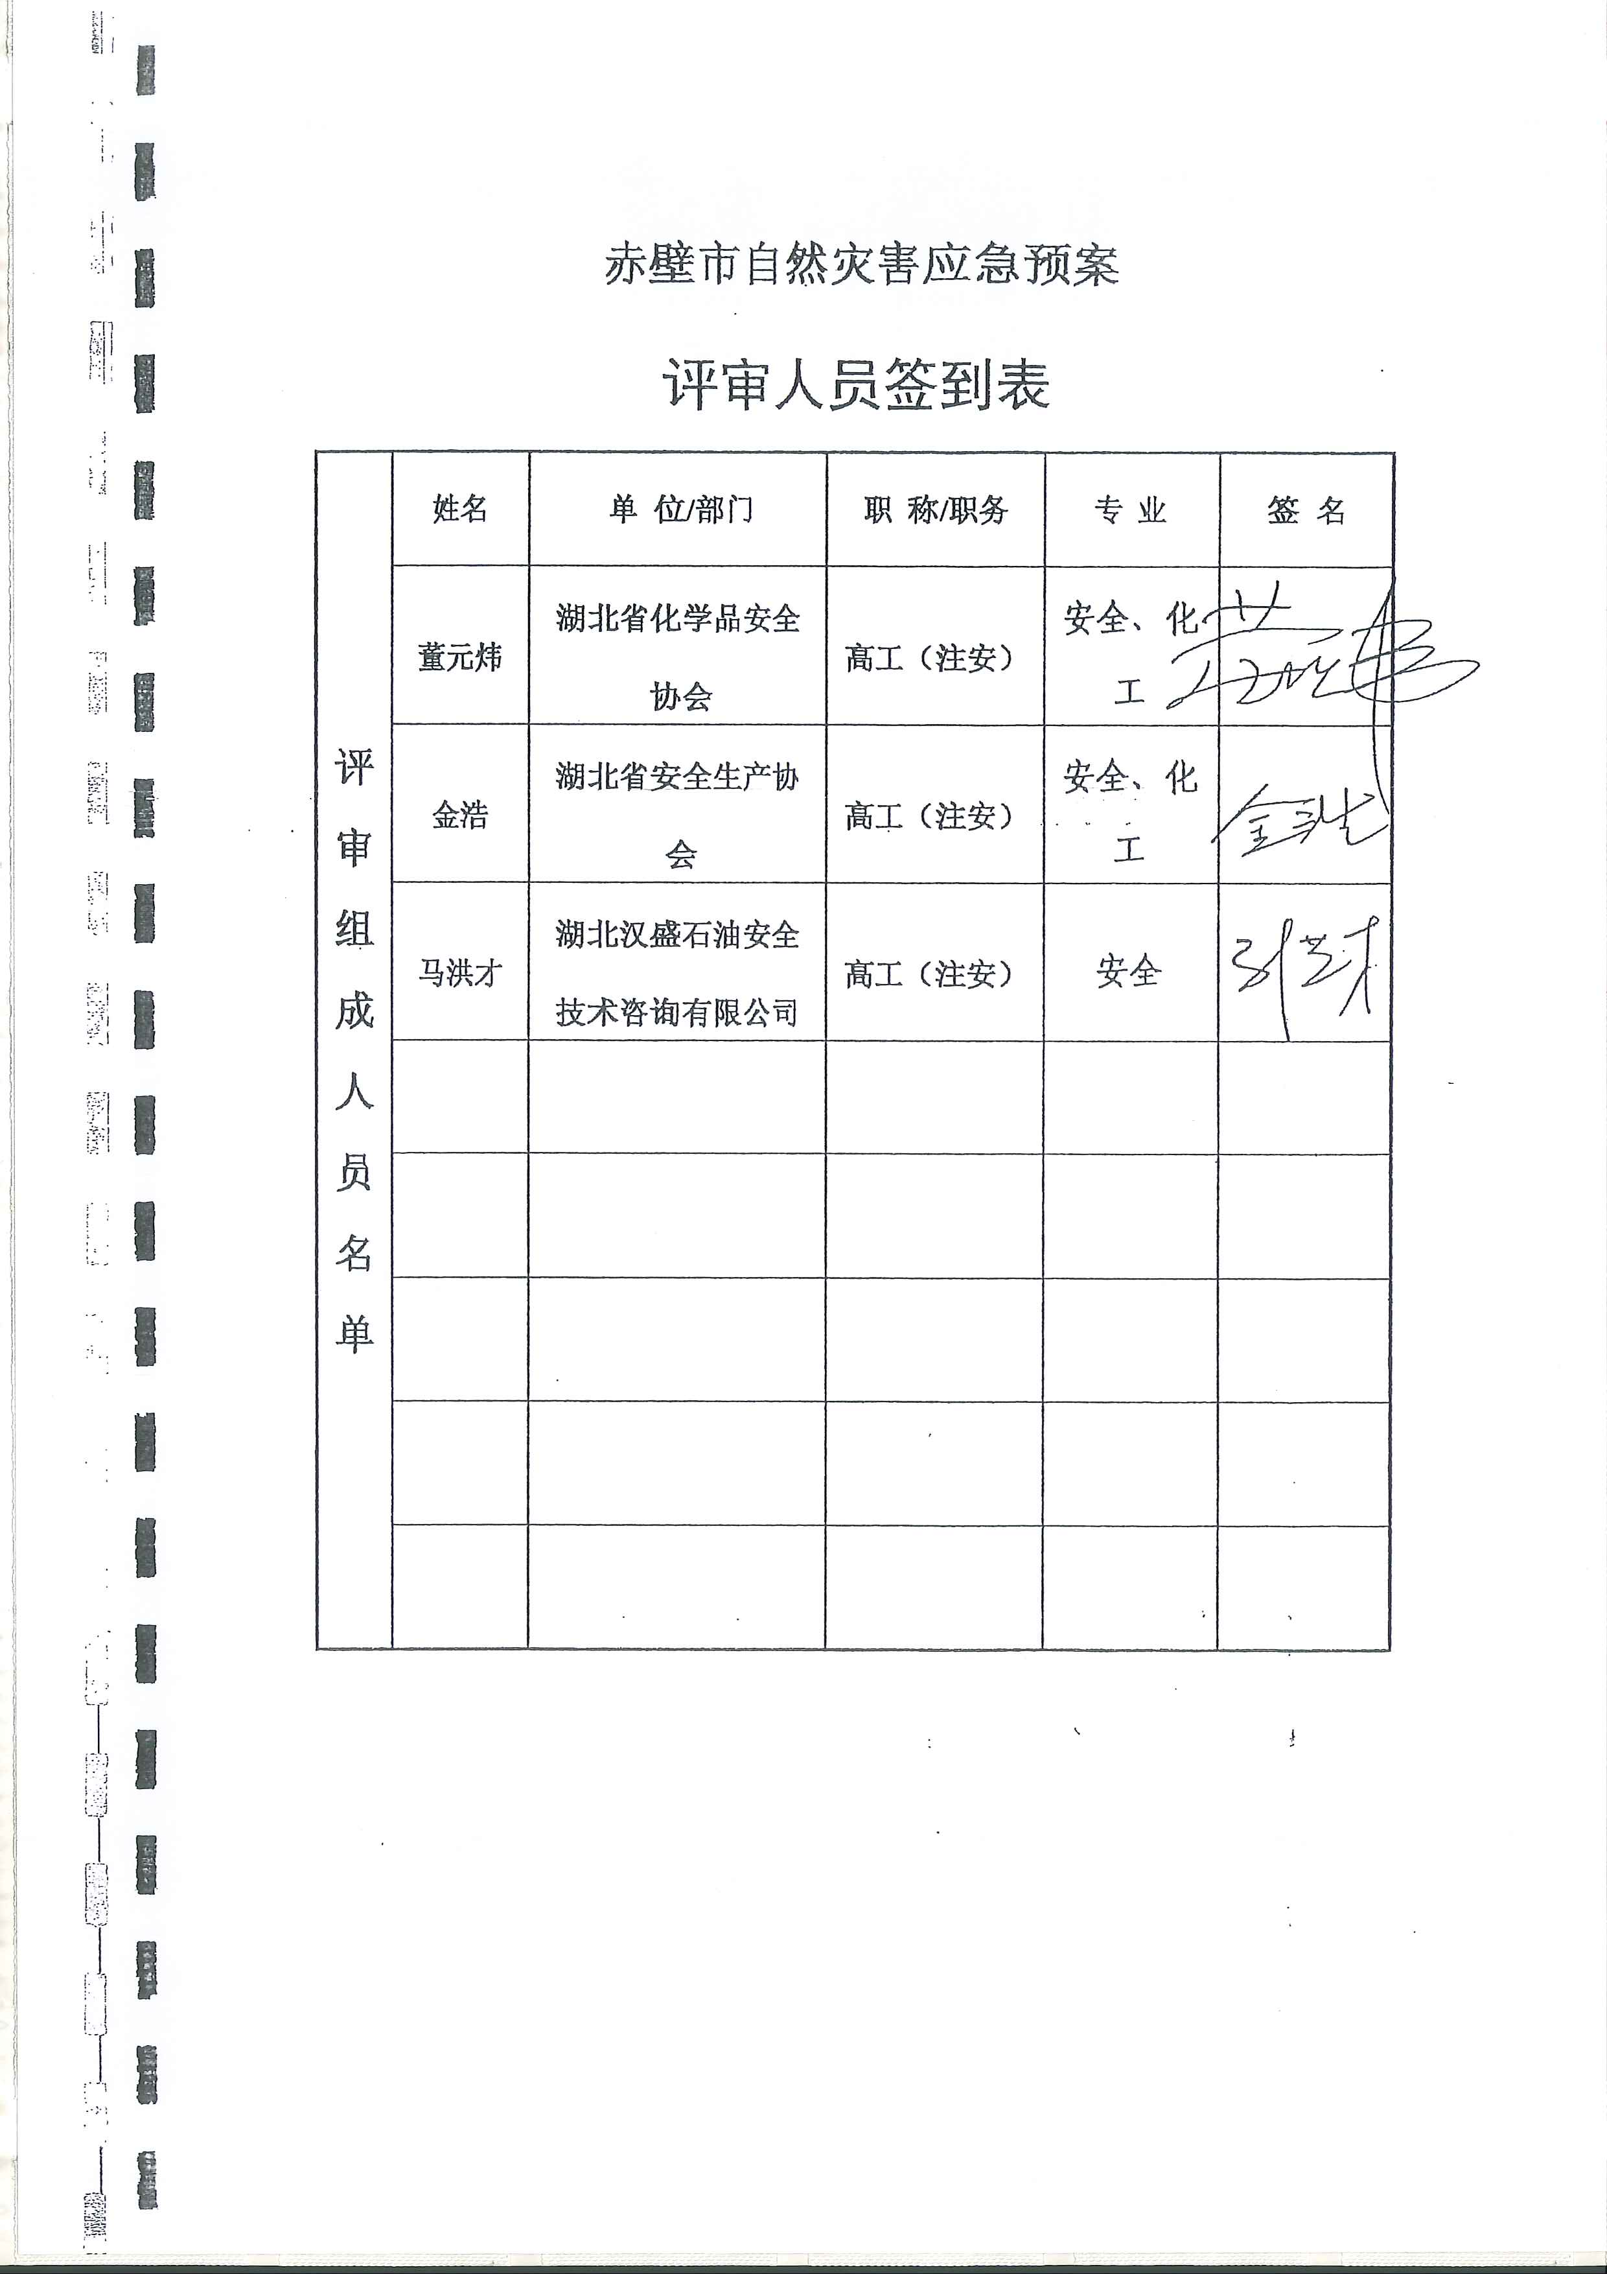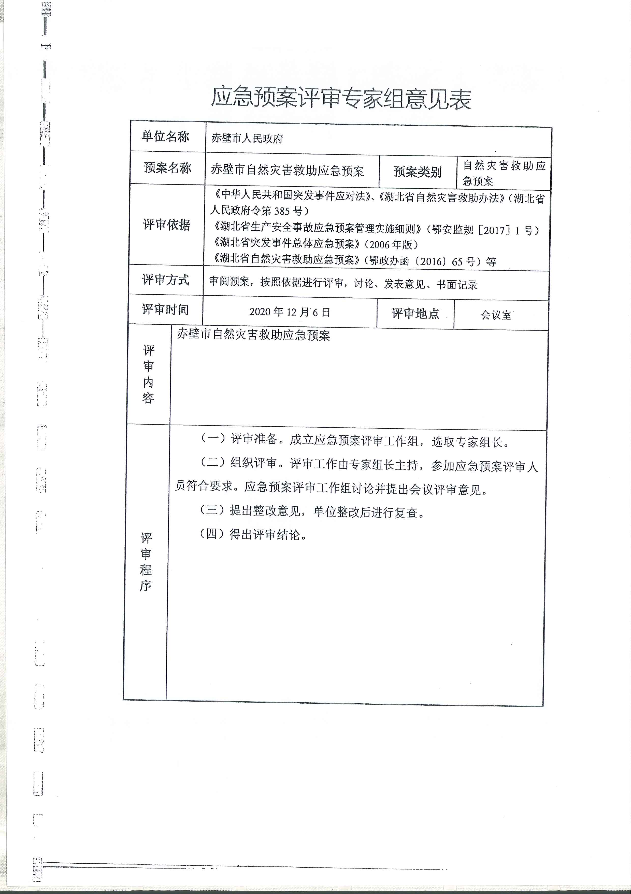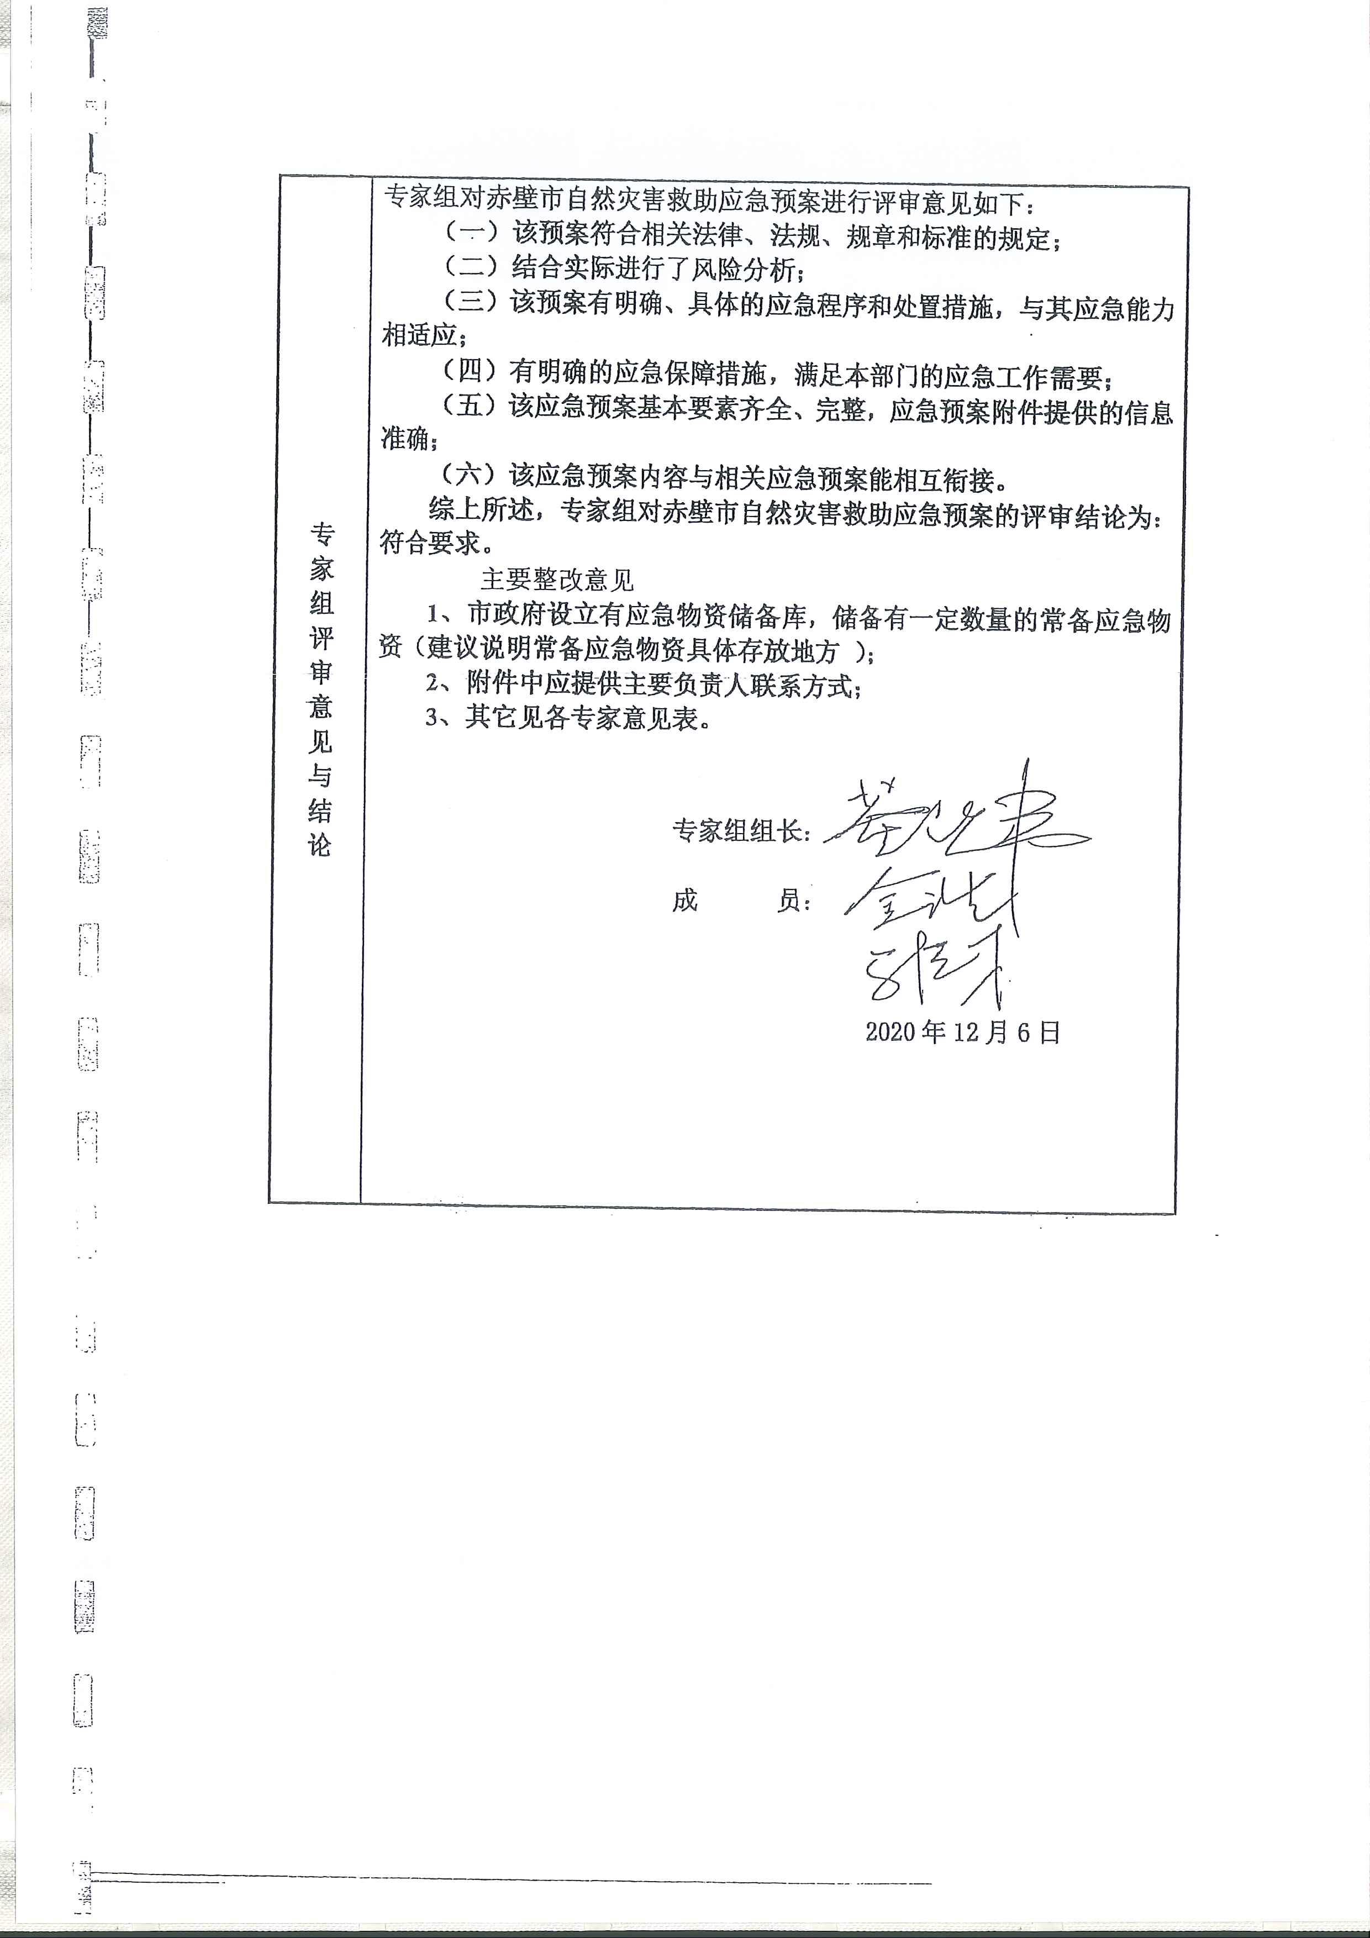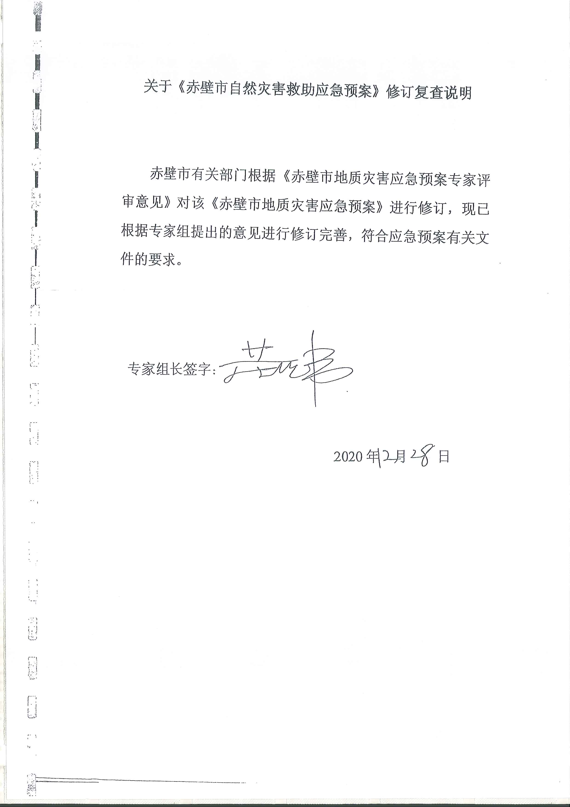

董元炜：湖北省安全专家。
马洪才：湖北省安全专家。
金 浩：湖北省安全专家。
